 |  |  | 成绩 | :
实验四 | ： | Cache控制器设计

（完成时间：第十六周）

一、 实验目的
(1) 认识和掌握Cache控制器的原理及其设计方法；
(2) 掌握Cache控制器的实现方法，代码实现方法。

二、实验内容
本实验要求采用直接相联地址变换，实现Cache（数据Cache）及其地址变换逻辑（也叫Cache控制器）。CPU从Cache读数据，读到就送CPU，若读不到，还必须考虑先从主存中读取数据，然后再将数据写到Cache中，之后，将数据送往CPU；其次，还要考虑CPU修改Cache和存储器数据的情况。
说明：CLK为系统时钟（用于计数器计数控制等操作），CLR为系统总清零信号（清区表存储器、计数器），WCT为写Cache区表存储器信号，AB31..AB0为CPU访问内存的地址（地址总线），RD（为0，读）为Cache的读信号，CMWr（为1，写）为Cache和主存的写信号，MRd（为0，读）为主存的读信号，CA17..CA0为Cache地址，MD31..MD0为主存与Cache的数据传送线，D31..D0为Cache和CPU的数据传送线，LA3...LA0为块内地址。

三、实验原理
本实验采用的地址变换是直接相联映象方式，这种变换方式简单而直接，硬件实现很简单，访问速度也比较快，但是块的冲突率比较高。其主要原则是：主存中一块只能映象到Cache的一个特定的块中。
假设主存的块号为B，Cache的块号为b，则它们之间的映象关系可以表示为：
b = B mod Cb
其中，Cb是Cache的块容量。设主存的块容量为Mb，区容量为Me，则直接映象方法的关系如图1所示。把主存按Cache的大小分成区，一般主存容量为Cache容量的整数倍，主存每一个分区内的块数与Cache的总块数相等。直接映象方式只能把主存各个区中相对块号相同的那些块映象到Cache中同一块号的那个特定块中。例如，主存的块0只能映象到Cache的块0中，主存的块1只能映象到Cache的块1中，同样，主存区1中的块Cb（在区1中的相对块号是0），也只能映象到Cache的块0中，看图1。根据上面给出的地址映象规则，整个Cache地址与主存地址的低位部分是完全相同的。
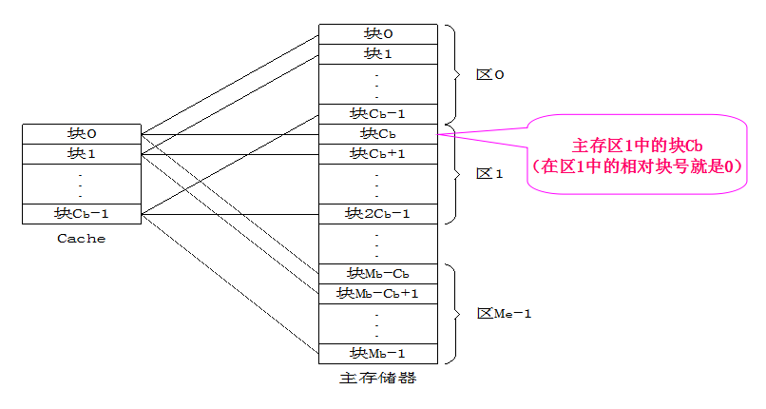
图1 直接相联映象方式
直接映象方式的地址变换过程如图2 所示，主存地址分为三个部分：区号E、块号B和块内地址W；Cache地址分为两部分：块号b和块内地址w。主存地址中的块号B与Cache地址中的块号b是完全相同的。同样，主存地址中的块内地址W与Cache地址中的块内地址w也是完全相同的，主存地址比Cache地址长出来的部分称为区号E。
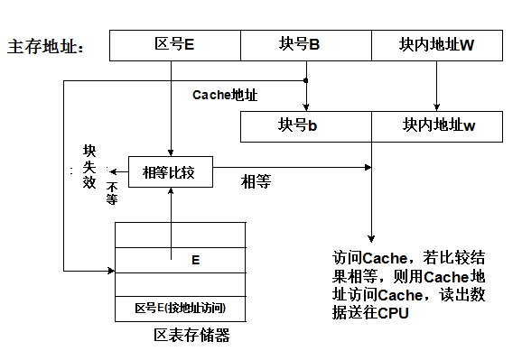
图2 直接相联地址变换示意图
在程序执行过程中，当要访问Cache时，为了实现主存块号到Cache块号的变换，需要有一个存放主存区号的小容量存储器（称为区表存储器），这个存储器的容量与Cache的块数相等，字长为主存地址中区号E的长度。
从主存地址到Cache地址的变换过程中，首先用主存地址中的块号B去访问区表存储器（用块号B作为区表存储器的地址，访问它），然后，将读出来的区号与主存地址中的区号E进行比较，比较结果相等，则Cache命中，表示要访问的那一块已经装入到Cache中了，可以直接用块号及块内地址组成的缓冲地址到缓存Cache中取数，把读出来的数据送往CPU；如果比较结果不相等，表示要访问的那个块还没有装入到Cache中，这时，要用主存地址去访问主存储器，先把该地址所在的块读到Cache中，然后再读取Cache中该地址的数据送CPU。
Cache和CPU以及存储器的关系如下图所示。

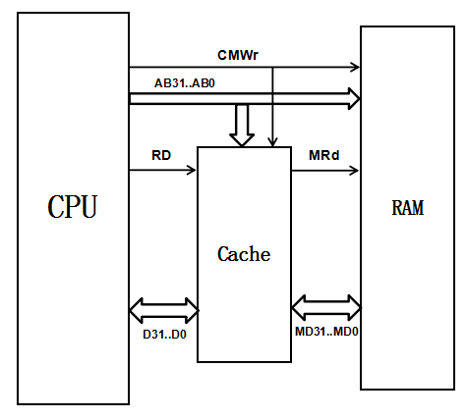

图3 Cache的基本框架图
如图3所示，32位主存地址为AB31..AB0（地址总线），RD（为0，读）为Cache的读信号，CMWr（为1，写）为Cache和主存的写信号，MRd（为0，读）为主存的读信号，D31..D0为CPU与Cache的数据传送线，MD31..MD0为存储器RAM与Cache的数据传送线。
如图4所示，区号E取14位，块号B为14位，块内地址为4位，这样Cache地址就是18位了，其中Cache块号b为14位，块内地址w为4位，所以Cache容量为256KB(2^18)个单元，块号b取14位，那么Cache分为16KB(2^14)块，块内地址w取4位，则每块为16个单元（每个单元一个字节）。
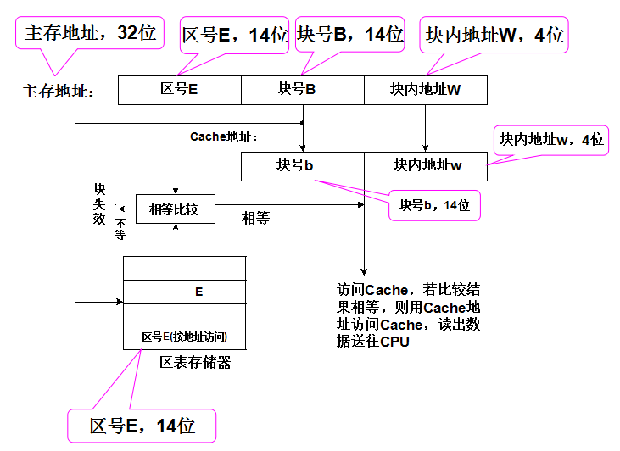
图4 地址分段划分示意图
实现Cache的存储体的方法是先实现一个8位的存储单元，然后用这个8位的存储单元来构成一个256Kb X 8位的Cache（地址18位）。
再实现一个14位的存储单元，然后，用这个14位的存储单元来构成一个16k X 14位的区表存储器（地址14位与块号B相同），用来存放区号（14位）。在这个部分中，还要实现一个区号E比较器，也就是如果主存地址的区号E和区表存储器中按块号B为地址取出的相应单元中的区号E相等，则Cache命中，否则Cache失效。
当Cache命中时，就将Cache存储体中相应单元的数据送往CPU，这个过程比较简单。当Cache失效时，就将主存中相应块中的数据读出写入Cache中，这样Cache控制器就要产生主存储器的读信号MRd（为0，读），由于每个Cache块占十六个单元，按32 位（4个字节）为访问存储器单位，那么需要连续访问4次主存，读取存储器中该块的数据，即16个字节，然后写入Cache相应块中，最后再修改区表存储器。至于访问主存的方法，要用到计数器。写数据时，如果Cache中有该地址数据，则修改，然后修改存储器该地址内容（MWr为1，写，为主存的写信号）；如果Cache中无该地址数据，就直接修改存储器该地址单元内容。读/写存储器时，要注意互锁情况。

四、实验设备
PC机一台，BASYS 2 实验板一块？，Xilinx ISE 开发软件一套。

五、实验过程
（1）测试文件
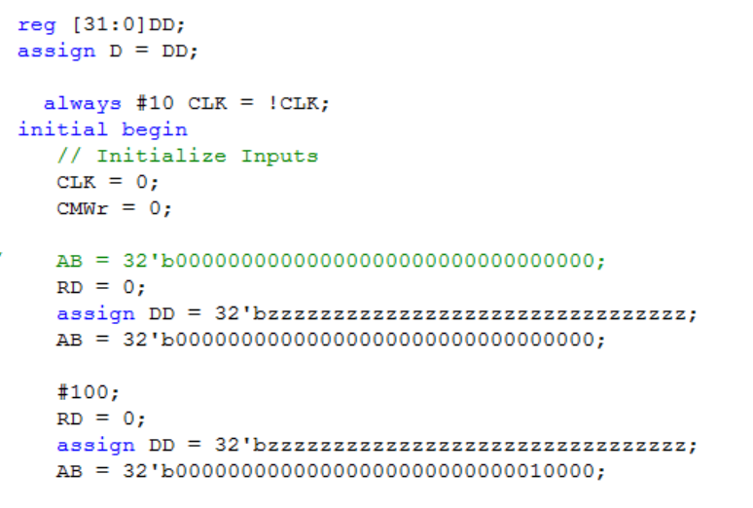
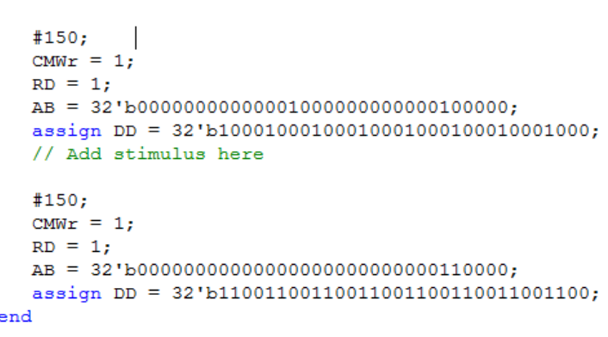
测试内容分成四个部分,测试之前对RAM和cache有初始化操作
首先是对RAM
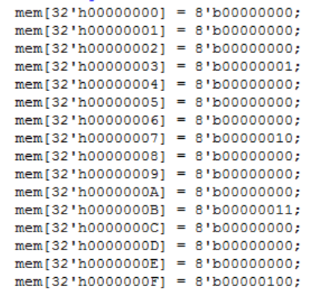
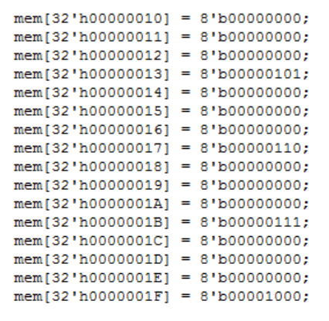
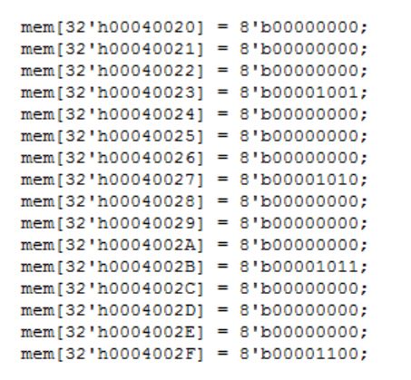
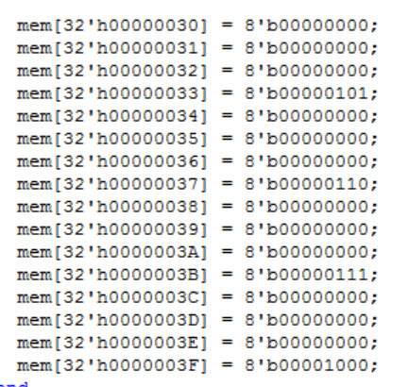
再初始化Cache，但是并不是每一个在内存里面的数据都在Cache里面
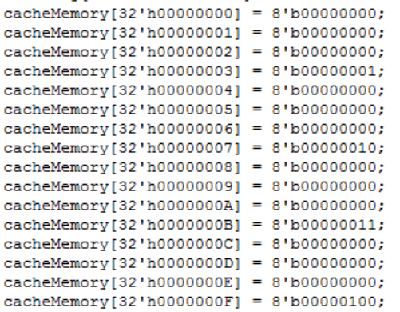
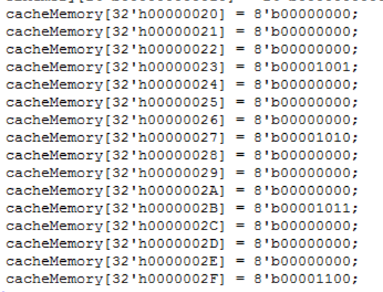
初始化的目的是模拟让内存的相对应的部分映射到cache中，譬如
AB = 32’h00000000; 映射到cache中14’b00000000000000-14’b00000000001111;
观察完全相等
AB = 32’h00040020; 映射到cahce中14’b00000000100000-14’b00000000101111;

查看cache中的区表
进入测试文件
- 初始化：
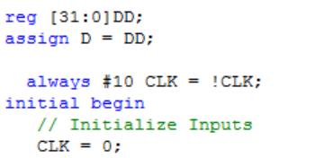
  - 周期为20ns
  - 由于D设置为inout类型，不可以直接赋值，因而使用reg DD，作为中间赋值量，再使用DD assign给D, 这样就能成功赋值

- 读取在cache中的情况
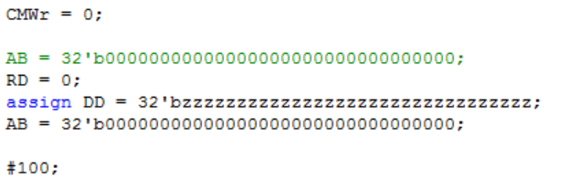
  - 进入读取模式，令RD = 0;
  - 因为D是inout类型，当希望D在测试模块中作为输出的时候，需要使得DD进入高阻态，避免对D的赋值
  - 设置读取地址为AB=32’b00000000000000000000000000000000;
过程：
先查看区表中，发现区表中存放的的确满足，也就是cache中存在想要的数据，因此直接读出
观察内存32’b00000000000000000000000000000000
符合！

- 读取不在cache但是在RAM的情况
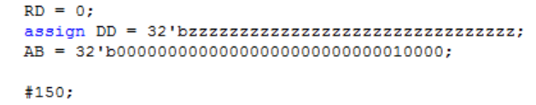
  - 进入读取模式，令RD = 0;
  - 因为D是inout类型，当希望D在测试模块中作为输出的时候，需要使得DD进入高阻态，避免对D的赋值
  - 设置读取地址为AB=32’b00000000000000000000000000010000;
过程：
先查看区表发现数据不存在，因此从RAM中读取然后放到cache中，同时更新区表
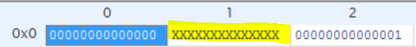
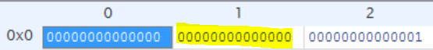
该数值与内存相应位置比较
成功写入cache，然后观察D输出
与32’b00000000000000000000000000010000
- 写入数据既在cache中又在RAM中的情况
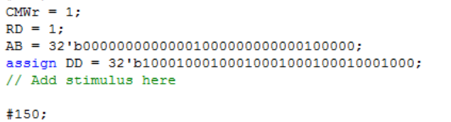
  - 进入写入模式，令RD = 1， CMWr为1;
  - 因为D是inout类型，当希望D对cache模块为输入的时候，需要在cache模块内进行高阻态
  - 设置写入地址为AB = 32'b00000000000001000000000000100000;
过程：
查看区表，发现数据在cache内，因此需要同时修改cache和内存的值为b10001000100010001000100010001000;
结果截图：
赋值前的cache和内存
赋值后的cache和内存
修改正确！
- 写入数据不在cache中但是在RAM中的情况
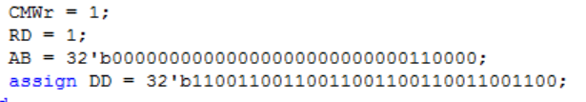
  - 进入写入模式，令RD = 1， CMWr为1;
  - 因为D是inout类型，当希望D对cache模块为输入的时候，需要在cache模块内进行高阻态
  - 设置写入地址为AB = 32'b0000000000000000000000000110000;
过程：
寻找区表，发现并不在区表内，因此直接对内存进行修改为32'b11001100110011001100110011001100;
修改前的内容cache和内存
修改后的内容cache和内存
修改正确！

(2) 设计思路

根据

该设备应该由三个部分组成，因为CPU的内容是直接由CPU文件指令操作，因此实际上只有两个模块Cache和RAM即可
Cache输入信号：RD, CMWr, [31:0]AB
Cache双向信号：[31:0]D，[31:0]MD
Cache输出信号：MRd

RAM输入信号：MRd, CMWr, [31:0]AB
RAM双向信号：MD
算法
- CPU向Cache和RAM发出读取(RD=0)或者写入(CMWr=1)的信号（不应该出现RD==0 && CMWr == 1的情况）， 进入2
- 若是RD = 0 则进入3；若RD = 1 && CMWr = 1则跳转5
- D应该在测试模块进行高阻态，使得D作为output向测试模块输出D值,根据上图的逻辑，进行比较块号与区表内的块号，若是相等，说明在cache中，则直接赋值给D，结束算法,否则进入4;
- 从RAM中取出内容返回给cache，刷新cache区表，进入3
- D应该在cache内进行高阻态，使得D作为input向cache中输入值，根据上图比较的逻辑，进行比较块号和区表内的块号，若是相等，说明在cache内存在数据，直接修改；然后不管存不存在于cacheD均会赋值给MD,进入6
- 在RAM中找到相应的地址直接进行赋值

实验中遇到的难点：
- Inout类型的特殊性使得inout既可以作为输入又可以作为输出，因此可能会被其他模块覆盖原本期望的值，需要执行高阻态的操作；
其次inout不可以直接在函数内赋值，需要借助寄存器保存值然后assign inout;
- 寄存器不可以申请过多，否则该程序可能只能申请到一个
- 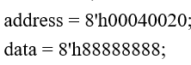若是想给reg 32位赋值，不可以如此写，因为’h之前的数字表示的是作为二进制有多少位，这么写是不规范的，在某些情况可能会被截取成8位二进制
Count << 2的时候需要加括号，这个可能和运算符的优先级有关，一定要通过加小括号保证优先级
- 从内存中读出的时候需要4个周期，因为一个块是16字节，一个周期只能读出4个字节，通过count实现循环；从RAM读入cache的时候会出现cache提前读入，所以通过cache内的count延迟一个周期读入。同样的，从cache送数据入RAM也出现了同样的问题，通过count延迟。

五、实验总结
1. 本次实验并不难，同样如同前面几次，cache的原理交代的很清楚，也比较简单，通过各个模块之间的关系图就可以写出各个模块的输入输出，然后就处理逻辑
2. 难点反而是在与语法上比如inout的用法（高阻态），数据8’h00000000的意思，以及对于某些变量不可以直接赋值，需要通过寄存器赋值
3. 本课程的四次实验的实验文档和测试文件给出的都非常的准确，根据这两份文档就可以实现。主要问题是在于解决各种各样的语法问题以及本程序的bug，因此我想以后的课程若是能给出一份verilog的基本操作文档，减少在基本语法上的纠缠，更过注重各个模块本身的设计。

